Yaourtière fromagère

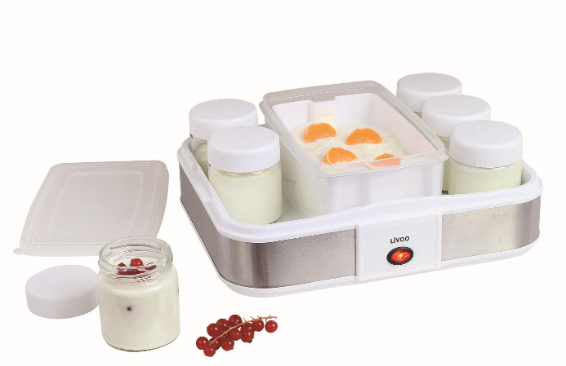

Référence : DOP156
Version : 1.4
Langue : Français

Vous venez d'acheter un produit de marque LIVOO et nous vous en remercions. Nous prenons grand soin dans la conception, l'ergonomie et la facilité d'utilisation de nos produits. Nous espérons que celui-ci vous donnera entière satisfaction.
Cette notice d’utilisation est également disponible sur notre site www.livoo.fr

Consignes de sécurité

S'IL VOUS PLAIT, PRENEZ LE TEMPS DE BIEN LIRE LA NOTICE D’UTILISATION PARTICULIEREMENT AVANT LA PREMIERE UTILISATION.

Une mauvaise utilisation de l'appareil peut l'endommager ou blesser l'utilisateur. Assurez-vous que vous utilisez l'appareil dans le but pour lequel il est conçu. Nous refusons toutes responsabilités quant aux dégâts (aux dommages et intérêts) dus à une utilisation incorrecte ou une mauvaise manipulation.

  - Avant son utilisation, assurez-vous que la tension de votre sortie murale correspond à la tension nominale indiquée.
  - Utilisez l'appareil uniquement dans le cadre de son usage prévu.
  - Ne plongez jamais le cordon, la fiche ou l'appareil dans de l'eau ou un quelconque autre liquide.
  - Ne laissez pas le cordon pendre de la table ou du comptoir ou toucher une surface chaude.
  - Si le câble d'alimentation est endommagé, il doit être remplacé par le fabricant, son service après-vente ou des personnes de qualification similaire afin d'éviter un danger. (*).
  - Pour diminuer les risques de choc électrique, ne mettez jamais en marche cet appareil en ayant les mains mouillées, n'y versez pas de liquide ou ne le plongez pas dans l'eau.
  - Il est nécessaire de surveiller étroitement votre appareil lorsqu’il est utilisé à proximité des enfants ou des personnes handicapées.
  - Ne placez pas l'appareil sur ou à proximité d'un gaz chaud ou sur un four chauffé.
  - N'utilisez pas à l'extérieur (à usage domestique uniquement).
  - Débranchez votre appareil avant de le nettoyer ou lorsqu’il n’est pas utilisé.
  - Pour éviter tout risque de blessure corporelle, cet appareil ne doit pas être mis en marche par des enfants ou des personnes qui ne maîtrisent pas ces instructions.
  - Cet appareil peut être utilisé par des enfants de 3 ans ou plus, s'ils sont surveillés, s’ils ont reçus des instructions sur l’utilisation de l'appareil en toute sécurité et s'ils ont conscience des dangers encourus. Le nettoyage et l'entretien ne doivent pas être effectués par des enfants, sauf s’ils ont 8 ans ou plus et s’ils sont surveillés. Tenir l'appareil et son cordon hors de portée des enfants de moins de 3 ans.
  - Les appareils peuvent être utilisés par des personnes dont les capacités physiques, sensorielles ou mentales sont réduites ou qui manquent d’expérience et de connaissances, si elles sont surveillées, si elles ont reçu les instructions sur l’utilisation de l’appareil en toute sécurité et si elles ont conscience des dangers encourus.
  - Les enfants ne doivent pas jouer avec cet appareil.
  - Il n'est pas destiné à être mis en marche au moyen d'une minuterie externe ou un système de commande à distance séparé.
  - Il est absolument nécessaire de garder cet appareil propre en tout temps vu qu'il est mis en contact direct avec les aliments.
  - Concernant les instructions de nettoyage des surfaces en contact avec de la nourriture, merci de vous référer on paragraphe ci-dessous « nettoyage » du manuel.
  - L’élément chauffant est susceptible de conserver une chaleur résiduelle après utilisation.
  - L’appareil ne doit pas être immergé.
  - Il existe un risque de potentielles blessures en cas de mauvaise utilisation.
  - Attention : évitez des fuites sur le connecteur.
  - Cet appareil est destiné à être dans des applications domestiques et analogues, telles que:
- Des coins cuisines réservés au personnel dans des magasins, bureaux et autres environnements professionnels
- des fermes
- Les clients dans les hôtels, les motels et tout autre type d’environnement résidentiel
- Des environnements du type chambres d’hôtes

(*) Électricien qualifié et compétent : service après-vente du fabricant ou de l'importateur ou de toute personne qualifiée agréée et compétente pour effectuer ce type de réparation afin d'éviter tout danger. Dans tous les cas, vous devez retourner l'appareil chez cet électricien.

CARACTERISTIQUES TECHNIQUES
Voltage: 220V-240V~ 50Hz-60Hz
Power: 21,5W

DESCRIPTION DE L’APPAREIL

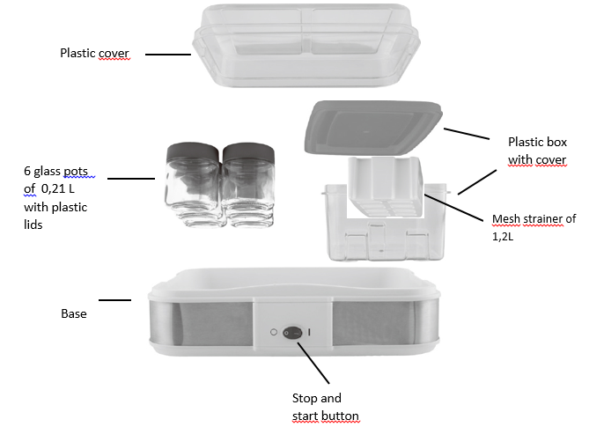
Couvercle du bac
Bac 1,2L avec égouttoir
Bouton marche/ arrêt
Base
12 pots en verre avec couvercles
Couvercle de l’appareil

Note : la température de chauffe maximale est de 40°C
Avant la première utilisation :
Nettoyez les accessoires : pots de yaourt, leurs couvercles, le bac, son couvercle et son égouttoir dans de l’eau chaude savonneuse, ensuite rincez-les et séchez les bien.
Note : ne pas immerger la base
Pour réaliser 6 yaourts, vous aurez besoin d’environ 0,9 L de lait et d’un ferment en poudre (ou d’un yaourt nature déjà prêt).

Cette yaourtière vous permet différentes options par fournée selon vos envies :
1. 12 yaourts
OU
2. 6 yaourts + 1 bac de fromage frais ou yaourt filtres
OU
3. 1 bac de fromage frais ou yaourt filtres seule
UTILISATION

Le yaourt se réalise à base lait et de ferment.
Les instructions ci-dessous vous permettront de réaliser des recettes à base de lait de vache mais également de laits végétaux. La fermeté du yaourt pourra varier en fonction du lait utilisé.

- Choix du lait:
- Le lait entier UHT vous donnera les meilleurs résultats ( yaourts fermes et sans peaux) et vous n’aurez pas besoin de le faire bouillir avant utilisation.
Note: n’utilisez pas de lait UHT écrémé
- Le lait non pasteurisé n’étant pas stérile, il peut contenir des bactéries, ce lait doit d’abord bouillir, laissez le refroidir, vous obtiendrez ainsi un yaourt plus crémeux ( avec une peau sur le dessus résultant de la formation de crème durant la cuisson).
- Le lait de ferme frais doit être bouilli ( il est dangereux de ne pas le faire bouillir avant utilisation en raison de certaines bactéries), ensuite laissez le refroidir.
- Lait en poudre: les yaourts réalisés avec du lait en poudre seront fermes et prendront facilement et plus rapidement.
Note:
Les yaourts à base de lait entier seront plus onctueux et savoureux.
Pour des yaourts plus épais, vous pouvez ajouter 2 ou 3 cuillères de lait en poudre à votre mélange.
Utiliser du lait bouilli (pour obtenir des yaourts fermes) n’est pas recommandé avec le lait d’amande ou de soja. Avec ces types de lait, nous vous proposons de les faire chauffer à 35°C - 43°C (surveillez bien votre thermomètre afin d’éviter de trop les chauffer). Laissez refroidir avant utilisation.

- Choix du ferment:
Vous pouvez utiliser les ferments suivants:
- Un yaourt acheté dans le commerce (au lait entier) avec une date de consommation dépassée.
- Un yaourt préalablement réalisé.
- Un ferment en poudre que vous pouvez trouver en pharmacie ou dans les magasins diététiques.
Si vous optez pour cette solution, ajoutez deux heures au temps de réalisation de votre premier lot de yaourts. En revanche, il est plus avantageux d’utiliser cette option, la concentration des ferments est plus importante et vous pourrez réaliser une bonne trentaine de lot de yaourts.
Note : Ne pas utiliser vos yaourts fait maison plus de dix fois car le goût du nouveau lot de yaourts sera moins qualitatif et appauvri en ferments actifs.

- Préparation des yaourts
Les pots ont une capacité de 0,21L et le bac de 1,2L, ils doivent être remplis au ¾ (afin d’éviter tout débordement).
- Mélangez 1,8L de lait (si vous voulez réaliser 6 pots de yaourt et un bac de 1,2 L) avec le ferment choisi à l’aide d’un fouet.
Pour un mélange réussi, battre la préparation jusqu’à ce qu’elle devienne lisse puis ajoutez le lait tout en continuant à mélanger.
- Versez la préparation dans les pots et/ou le bac.
- Placez les pots sans les couvercles dans l’appareil.
- Couvrez à l’aide du couvercle de l’appareil et branchez-le.
- Appuyez sur le bouton marche/arrêt.
- L’appareil fonctionne et le lait va se solidifier. Cela prendra environ 8 à 12 heures en fonction des ingrédients de base et du résultat souhaité (8h de fermentation donnera un yaourt fluide et doux et 12 heures, un yaourt ferme et acide)
- Après utilisation, débranchez l’appareil.
- Vous pouvez servir le yaourt nature ou ajouter sucre, miel, fruits, confiture, etc pour aromatiser
Note :
Si vous souhaitez sucrer vos yaourts ou fromage frais, vous pouvez ajouter le sucre au lait (100g maximum pour 1,5 L de préparation) au moment de la préparation, en même temps que les ferments. Assurez-vous de bien le mélanger à la préparation avec une fourchette ou un fouet.

Préparation du mélange pour fromages frais à l’aide du bac 1,2 L avec égouttoir
- Prenez 1L du type de lait souhaité
- Ajoutez un pot de fromage blanc frais (pour ensemencer votre préparation)
- Ajoutez ensuite quelques gouttes de présure et mélanger
- Remplissez le bac avec egouttoir au ¾
- Placez le bac dans l’appareil
- Couvrez à l’aide du couvercle de l’appareil et branchez-le.
- Appuyez sur le bouton marche/arrêt.

- Placer les yaourts au réfrigérateur :
- Retirez le couvercle de l’appareil en vous assurant que les gouttes de condensation ne tombent pas dans les pots et/ou le bac.
- Mettez les couvercles en place sur les pots et/ou le bac et rangez au réfrigérateur pendant 3 heures.
- Vous pourrez personnaliser les pots à l’aide des étiquettes fournies.

Note :
- Ne pas bouger l’appareil lorsqu’il fonctionne.
- Ne placez pas l’appareil sur une surface qui vibre ou qui risque de bouger.
- Vous pouvez conserver les yaourts au réfrigérateur pendant 8 à 10 jours.
- Ne placez jamais l’appareil dans le réfrigérateur.

Pour réaliser des yaourts grecs:
- Placez la quantité de yaourts maison souhaités (fraichement réalisés) dans un récipient, mélangez.
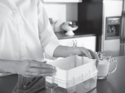
- Placez l’égouttoir dans le bac.

- Versez la quantité de yaourts maison que vous désirez transformer en yaourt grec dans l’égouttoir

- Couvrez avec le couvercle du bac et mettez au réfrigérateur pendant 3 heures, ensuite vous pouvez mettre votre yaourt grec en pot si vous le souhaitez.
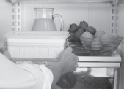

- Vous pourrez déguster vos yaourts grecs tels quels ou après y avoir mélangé des fruits.

QUANTITES POUR 6 POTS DE YAOURT ET UN BAC DE 1,2 L
Adaptez les quantités ci-dessous selon votre choix (réalisez 6 ou 12 yaourts, avec ou sans le bac).
Utilisez un verre gradué
- Mélangez 1,8L de lait avec un ferment
- Utilisez toujours des ingrédients à température ambiante. Plus la température ambiante est
- basse, plus il faut prévoir de temps.
- Le temps de fermentation varie selon le type de lait utilisé (se référer au tableau ci-dessous)
- Une fois le temps de fermentation terminé, mettez les pots au réfrigérateur
Note : Dans le cas du yaourt grec :
- Egouttez au moins 2 heures
- Mettez au réfrigérateur 3 heures

LAIT ENTIER | LAIT A 2% DE MATIERE GRASSE | LAIT A 1% DE MATIERE GRASSE | LAIT ECREME | LAIT DE SOJA | LAIT D’AMANDE
Laisser fermenter pendant 8 heures, puis retirez les pots. Laissez le bac (si vous l’utilisez aussi) 2 heures de plus | Laisser fermenter pendant 10 heures, puis retirez les pots. Laissez le bac (si vous l’utilisez aussi) 2 heures de plus | Laisser fermenter pendant 11 heures, puis retirez les pots. Laissez le bac (si vous l’utilisez aussi) 2 heures de plus | Laisser fermenter pendant 12 heures, puis retirez les pots. Laissez le bac (si vous l’utilisez aussi) 2 heures de plus | Laisser fermenter pendant 12 heures, puis retirez les pots. Laissez le bac (si vous l’utilisez aussi) 2 heures de plus | Laisser fermenter pendant 12 heures, puis retirez les pots. Laissez le bac (si vous l’utilisez aussi) 2 heures de plus

Important : si vous utilisez le bac, retirez les yaourts suivant les indications ci-dessus et laissez le bac deux heures de plus.

CONSEILS POUR UN BON USAGE DE VOTRE APPAREIL :
- Vous pouvez agrémenter vos yaourts de différents parfums en y ajoutant des fruits, du miel, du jus de fruit, des céréales, de la confiture.
- Des yaourts non parfumés peuvent se conserver 10 jours au réfrigérateur.
- Si vous chauffez trop votre lait, la qualité des yaourts sera altérée.
- Ne pas ajouter de ferment à du lait froid.
- Après un séjour au réfrigérateur, de l’humidité peut se déposer à la surface des yaourts mais cela est normal.
Problèmes | Explications
Votre appareil ne démarre pas | Assurez-vous que la prise de courant fonctionne
Le lait est aigre/ a tourné | Le lait était trop chaud ou vous n’avez pas assez mélangé les ingrédients.
Du yaourt déborde des pots | Vous avez trop rempli vos pots
Il y a du liquide à la surface des yaourts | Les yaourts sont restés trop longtemps dans l’appareil  Les pots ont été bougés trop tôt  Les pots n’ont pas assez refroidis  Les yaourts ont été trop chauffés
Yaourts trop liquides | Le ferment et le lait utilisés n’avaient pas la même teneur en graisses  Le temps de maturation a été trop long  Le ferment n’était pas assez frais  Le lait a tourné
Les yaourts ont un goût étrange | Le ferment ou le lait n’étaient pas assez frais  Un yaourt parfumé a été utilisé comme ferment  Les yaourts sont restés trop longtemps dans l’appareil

NETTOYAGE ET ENTRETIEN

- Toujours débrancher l’appareil avant le nettoyage et le laisser refroidir.

- Ne pas immerger la base de l’appareil dans l’eau. La nettoyer avec un chiffon humide si besoin.

- Nettoyez les pots de yaourt, les couvercles, le couvercle de la yaourtière, le bac, l’égouttoir dans de l’eau savonneuse, puis rincez et séchez.

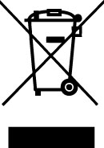
Mise au rebut correcte de l'appareil
(Equipement électrique et électronique)
(Applicable dans l'Union européenne et dans les autres pays d'Europe qui ont adopté des systèmes de collecte séparés)

La directive Européenne 2012/19/EU sur les Déchets des Equipements Electriques et Electroniques (DEEE), exige que les appareils ménagers usagés ne soient pas jetés dans le flux normal des déchets ménagers.
Les appareils usagés doivent être collectés séparément afin d'optimiser le taux de récupération et le recyclage des matériaux qui les composent et réduire l'impact sur la santé humaine et l'environnement.
Le symbole de la poubelle barrée est apposé sur tous les produits pour rappeler les obligations de la collecte séparée.
Les consommateurs devront contacter les autorités locales ou leur revendeur concernant la démarche à suivre pour l'enlèvement de leur appareil.

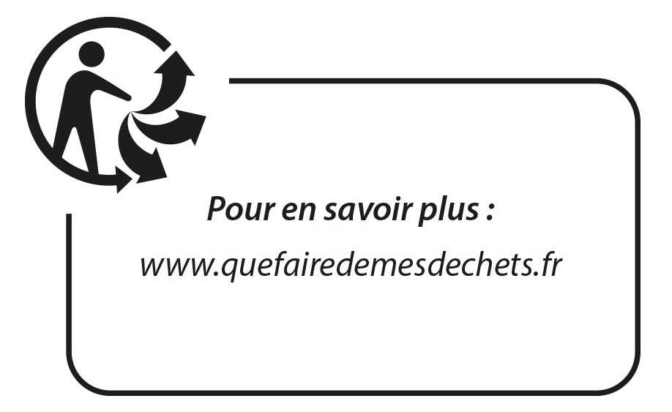


LIVOO
61071
67452 Mundolsheim-FRANCE

- Photo non contractuelle
- Soucieux de la qualité de ses produits le constructeur se réserve le droit d'effectuer des modifications sans préavis

